**ÁREA TEMÁTICA: ZOOLOGIA APLICADA**

**SUBÁREA TEMÁTICA: INVERTEBRADOS TERRESTRES**

**ESCORPIONISMO NO MUNÍCIPIO BELO JARDIM, AGRESTE PERNAMBUCANO**

José Vitor de Lima Silva ¹, João Clementino Lacerda Torres ², Cledsom Venícios G. de Amorim3, Marina de Sá Leitão Câmara de Araújo4

1, 2 Discentes do Colégio Águia, Belo Jardim. E-mail: jv200701580@gmail.com; E-mail: jcltorres@outlook.com;

3 Docente do Colégio Águia, Belo Jardim-PE. E-mail: cledsom.amorim@gmail.com;

4 Universidade de Pernambuco (UPE), Campus Garanhuns. E-mail: marina.araujo@upe.br

**INTRODUÇÃO**

O escorpionismo é a categoria de acidente mais comum quando se trata de animais peçonhentos no Brasil (Machado, 2016). A peçonha escorpiônica é capaz de ocasionar diferentes reações clínicas em humanos, dentre elas, em menor proporção, o óbito (Gomes *et al.,* 2022). Na Caatinga de Pernambuco, a ordem Scorpiones apresenta duas famílias, Bothriuridae e Buthidae (Carmo, 2013), com as espécies mais importantes nos quadros de acidentes pertencentes ao gênero *Tityus,* sendo elas: *T. stigmurus*, *T. serrulatus* e *T. bahiensis* (Lisboa, 2020).

A história do escorpionismo no município de Belo Jardim, PE, ainda que com deficiências na apuração dos dados, não é algo recente, afinal, os registros de *T. stigmurus* e *T. serrulatus* na unidade federativa de Pernambuco se dão a mais de 60 anos (Brazil e Porto, 2010). Desse modo, o presente trabalho objetivou compreender a incidência de espécies e acidentes com escorpiões no município de Belo Jardim, além de obter informações mais detalhadas sobre as regiões de ocorrência dos acidentes, o modo com que aconteceram e quais períodos do ano eles são mais comuns.

Os estudos sobre escorpionismo e escorpiofauna contribuem para compreender a real diversidade de acidentes de escorpiões, subsidiando melhores planos de manejo (Kotviski, 2013). Contudo, essa é uma área de estudo ainda muito escassa, mesmo possuindo uma importância singular, principalmente em relação à saúde pública. Portanto, esperamos aumentar o conhecimento sobre o tema supracitado, a fim de instigar mais estudos na área.

**MATERIAL E MÉTODOS**

De acordo com o Instituto Brasileiro de Geografia e Estatística (IBGE, 2022), o município de Belo Jardim (08° 20' 08" S e 36° 25' 27" O) encontra-se situado na mesorregião do Agreste Pernambucano, com extensão territorial de 647,445 km², população de 79.507 habitantes e densidade demográfica de 122,80 hab./km².

Para o presente estudo, os dados de acidentes com escorpiões foram obtidos na Secretaria de Saúde Municipal por meio de um ofício feito pelo Colégio Águia. Também foram coletados dados do Departamento de Informática do Sistema Único de Saúde (DATASUS), disponíveis no site do Ministério da Saúde. Desse modo, relacionando essas informações com os dados do IBGE, ou seja, todos esses dados são de domínio público. Nenhum dado pessoal de pacientes foi obtido e/ou exposto no presente estudo. Os dados do referido município foram comparados com outros municípios com o mesmo perfil habitacional e populacional da Microrregião do Vale do Ipojuca, sendo elas: Bezerros, Brejo da Madre de Deus, Caruaru, Gravatá, Pesqueira e São Bento do Una. Para análise e interpretação dos dados, foi utilizado o Google Planilhas na construção de gráficos.

**RESULTADOS E DISCUSSÃO**

Foram obtidos dados que demonstram um perfil de acidentes atípico no município de Belo Jardim-PE. O número de notificações de acidentes teve um aumento percentual de 293% em um período de 10 anos, como podemos analisar na figura 1. A medida em que a população aumentou pouco menos que 6,5%.

A Instrução Normativa do IBAMA n. 141/2006, responsável pelo controle e manejo da fauna sinantrópica, classificou os escorpiões como componentes da chamada fauna sinantrópica nociva, ou seja, possuem capacidade de se manter no meio urbano, o que somado à crescente degradação ambiental da cidade, com cada vez mais lixo, metralhas e construções inacabadas que geram um ambiente propício à manutenção da espécie, explicando a disparidade entre a grandeza populacional e o número de acidentes ocorridos nos municípios, como apresentado na figura 2. 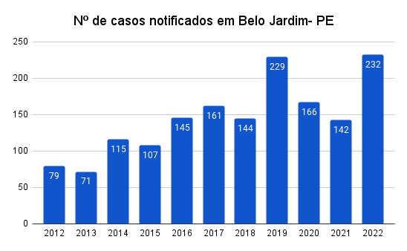

*Figura 1: Número de casos notificados em Belo Jardim-PE (DATASUS, 2023)*

As diferentes épocas do ano influenciam para diferentes hábitos na vida dos escorpiões e isso faz com que a atividade escorpiônica varie. Na figura 3, é possível verificar que os meses com mais acidentes são respectivamente agosto,abril, maio e setembro. 

O município supracitado possui características perfeitas para manutenção da escorpiofauna na região. Como o clima úmido e quente, que aumenta a atividade dos escorpiões e seu hábito de forrageio (Foester, Silva e Almeida, 2016). Dentre os fatores que ocasionam a desproporção no município estudado com os demais, destacam-se a crescente exponencial da urbanização e do setor imobiliário do município nos últimos dez anos, responsável por criar ambientes propícios para o crescimento da escorpiofauna na região, visto que animais sinantrópicos se instalam com facilidade no meio urbano, em metralhas, telhas, tijolos e entre outros lugares. 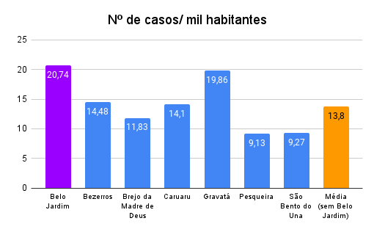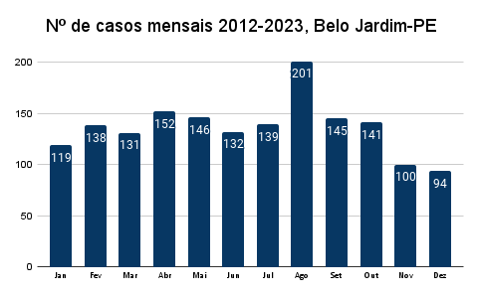

Observa-se que esse cenário contribui significativamente para um aumento dos acidentes no perímetro urbano, de forma que estes animais já se abrigam nas casas das pessoas. Assim, de acordo com os dados provenientes da Secretaria de Saúde Municipal de Belo Jardim-PE, no ano de 2022 uma quantidade significativa dos acidentes ocorreram com mulheres (cerca de 56%), essa incidência maior no público feminino também acontece quando se observa os dados do nordeste de um modo geral (Oliveira, 2021), o que dá a entender que são acidentes domésticos, nos quais se intensificam ainda mais a partir de agosto, período de reprodução desses animais, onde os indivíduos se mostram mais ativos.

**CONCLUSÕES**

Podemos compreender que o escorpionismo está relacionado com fatores socioespaciais e econômicos de determinada região, por meio da interação entre o ser humano e o ecossistema. Interações essas que desfavorecem ambos os envolvidos, visto que os animais configuram uma ameaça à espécie humana e a presença antrópica nos ecossistemas anteriormente estabelecidos causa um risco ecológico a toda biodiversidade ali presente. Podendo, na pior das hipóteses, dizimar uma ou mais espécies da região. Além disso, é evidente a importância médica dos acidentes e a gravidade da carência de dados bem elaborados no estudo e na produção científica acerca destes na região, com isso, são necessários mais estudos acadêmicos sobre o tema, outrossim, a promoção de atividades de educação ambiental e o sistema de monitoramento municipal ser vinculado à assistência médica de um hospital de referência.

**REFERÊNCIAS**

BRASIL. Instrução Normativa IBAMA n. 141, de 19 de dezembro de 2006**.** Regulamenta o controle e o manejo ambiental da fauna sinantrópica nociva. Diário Oficial da União, Poder Executivo, Brasília, DF, 20 dez. 2006.

BRAZIL, T. K.; PORTO, T. J. Os Escorpiões. Salvador: EDUFBA; 2010.

CARMO, R. F. R., AMORIM, H. P. & VASCONCELOS, S. D. Scorpion diversity in two types of seasonally dry tropical forest in the semi-arid region of Northeastern Brazil. Biota. Neotrop. 13, 340–344. 2013.

FOERSTER, S. Ítalo Araújo; SILVA, Valdeane Gomes da; ALMEIDA, Cauê Guion de. INFLUÊNCIA DE FATORES ABIÓTICOS NO FORRAGEIO DO ESCORPIÃO *Rhopalurus rochai* Borelli, 1910 (Scorpiones: Buthidae) EM UMA ÁREA DE CAATINGA. **XIX Encontro de Zoologia do Nordeste**, Invertebrados Terrestres.

GOMES, A. C. M. *et al.* Escorpiões do gênero *Tityus* no Brasil: biologia, bioquímica da peçonha e fisiopatologia do escorpionismo. Scientia Vitae, v. 13, n. 36, ano 9, p. 01-14, jan./fev./mar. 2022.

IBGE, Cidades. Disponível em: <<https://www.ibge.gov.br/cidades-e-estados>> Acesso em: 17/07/2023

KOTVISKI, B M; BARBOLA, I. F. Aspectos espaciais do escorpionismo em Ponta Grossa, Paraná, Brasil. Cad. Saúde Pública, Rio de Janeiro, v. 29, n. 9, p. 1843–58, 2013.

LISBOA, N. S.; BOERE, V.; NEVES, F. M. Escorpionismo no Extremo Sul da Bahia, 2010-2017: perfil dos casos e fatores associados à gravidade. Epidemiologia e Serv. Saúde, [S.I.], v. 29, n. 2, 2020.

MACHADO, C. Um panorama dos acidentes por animais peçonhentos no brasil. Journal Health NPEPS. 2016; 1(1): 1-3.

OLIVEIRA, Silvania S.; CRUZ, José V.F.; SILVA, Meykson A. Perfil epidemiológico de escorpionismo no Nordeste Brasileiro. Brazilian Journal of Development, Curitiba, v. 7, n. 2, p. 11984-11996, feb. 2021.